http://ejournal.stipjakarta.ac.id

|  |  |
| --- | --- |
|  | *METEOR STIP MARUNDA* |
| ISSN : 1979 – 4746  EISSN : | ***JURNAL PENELITIAN ILMIAH***  ***SEKOLAH TINGGI ILMU PELAYARAN*** |

|  |
| --- |
| Pengaruh Kedalaman Celupan Dan Jarak Batang Elektroda Tembaga Dan Zink Terhadap Beda Potensial Yang Dibangkitkan Pada Eksperimen Menggunakan Baterai Dengan Elektrolit Air Garam  *Hartaya1), Sursina2), Catur Ratmoko3)*  *Sekolah Tinggi Ilmu Pelayaran Jakarta*  *Jl. Marunda Makmur No. 1 Cilincing, Jakarta Utara. Jakarta 14150* |
| *disubmit pada : xx/11/23 direvisi pada : xx/11/23 diterima pada : xx/11/23* |

***Abstract***

*The needs for energy is increasing along with advances in technology today, especially the needs for electrical energy sourced from environmentally friendly energy. Salt water can be used as an alternative energy source as a medium used to produce this source of electrical energy which is relatively cheap, easy to obtain and not dangerous. The salt water that is often encountered in everyday life is NaCl or commonly referred to as table salt. By making a simple voltaic cell, an experiment was carried out to determine how much influence variations in immersion depth and variations in the distance between the two electrode rods in the salt water electrolyte medium react with the electrodes in generating an electric potential difference. This experiment uses 2 (two) different electrodes, namely copper (Cu) as the cathode and zinc (Zn) as the anode. The salt water electrolyte used also varies in salt content It is hoped that the results of this research can be used by the community to help provide altenative electrical energy sources and can reduce the cost of monthly electricity bills.*

|  |
| --- |
| *Keywords : Salt Water, Alternative Energy, Voltaic Cells, Electric Potential Difference, Electrodes* |

***Abstrak***

*Kebutuhan akan energi semakin meningkat seiring dengan kemajuan teknologi dewasa ini, terutama kebutuhan energi listrik yang bersumber dari energi ramah lingkungan. Air garam dapat dijadikan salah satu sumber energi alternatif sebagai media yang digunakan untuk menghasilkan sumber energi listrik tersebut yang relatif murah, mudah didapat dan tidak berbahaya. Air garam yang sering ditemui dalam kehidupan sehari-hari adalah NaCl atau biasa disebut sebagai garam dapur. Dengan membuat sel volta sederhana, dilakukan percobaan untuk mengetahui seberapa besar pengaruh variasi kedalaman celupan dan variasi jarak kedua batang elektroda dalam media elektrolit air garam bereaksi dengan elektroda dalam membangkitkan beda potensial listrik. Percobaan ini menggunakan 2(dua) elektroda berbeda yaitu tembaga(Cu) sebagai katoda dan zink(Zn) sebagai anoda. Elektrolit air garam yang digunakan juga bervariasi kadar garamnya. Dari hasil penelitian ini diharapkan dapat dimanfaatkan oleh masyarakat untuk membantu penyediaan sumber energi listrik alternatif serta dapat mengurangi biaya tagihan langganan listrik setiap bulannya.*

*Copyright © 2018,* ***METEOR STIP MARUNDA***, *ISSN:1979-4746, eISSN :2685-4775*

|  |
| --- |
| *Kata Kunci : Air Garam, Energi Alternatif, Sel Volta, Beda Potensial Listrik, Elektroda* |

1. **PENDAHULAN**

Mencermati perkembangan isu-isu global yang mengemuka dewasa ini, yaitu isu terjadinya perubahan iklim, efek pemanasan global dan masa depan dari energi fosil *(unrenewable energy)* yang berkelanjutan bagi keberlangsungan kehidupan manusia di planet bumi ini.

Mengacu pada UU RI No.16 tahun 2016 tentang pengesahan Paris Agreement to the *United Nations Framework Concvention on Climate Change*. Sejalan juga dengan hasil Konvensi IEA (International Energy Agency) tentang *Roadmap for global Energy Sector* yang tertuang dalam *Net Zero by 2050*. Yaitu tentang roadmap pengurangan emisi carbon global sampai tahun 2050. Juga terkait Perpres No.5/Th.2006 tentang Kebijakan Energi Nasional, yang mana disebutkan tentang pengembangan dan pemanfaatan energi baru terbarukan.

Oleh karena itu sumber-sumber energi terbarukan menjadi penting untuk dikaji. Terlebih lagi usaha untuk menemukan sumber-sumber energi hijau yang dapat menggantikan sumber energi konvensional dalam rangka menyelamatkan planet bumi dari dampak negatif akibat pemanasan global dan perubahan iklim, haruslah terus didorong dan diperkuat pengembangannya.

Air garam dapat dijadikan salah satu sumber energi alternatif sebagai media yang digunakan untuk menghasilkan sumber energi listrik. Di samping itu, media air garam juga masih jarang sekali dimanfaatkan guna keperluan tesebut.

Sebagaimana di negara Filipina sudah ada 600 rumah yang terdiri dari beberapa suku daerah pesisir telah memakai air garam sebagai sumber energi listrik. (Usman, Hasbi, & Sudia., 2017). Hal ini menjadikan salah satu alasan ketertarikan Tim Peneliti untuk memanfaatkan media air garam dalam penelitian karena ketersediaanya yang mudah didapat, murah dan tidak berbahaya. Namun demikian, penelitian tentang penggunanan media air garam sudah banyak dilakukan. Penelitian yang dilakukan oleh Muh. Ali Usman dkk, juga menggunakan media garam dengan tujuan penelitian mengetahui pengaruh luas penampang tembaga dan seng terhadap daya yang dihasilkan oleh air garam.

Penelitian yang dilakukan oleh Munawar Alfansury Siregar, dkk juga menggunakan media air garam dengan melakukan pengujian dengan variasi jarak katoda dan anoda dengan hasil pengujian tekanan gas hidrogen menunjukkan adanya perbedaan tekanan untuk setiap elektroda, semakin dekat jarak elektroda tekanan gas yang dihasilkan semakin tinggi.

Penelitian yang sejenis juga dilakukan oleh Siti Zaenab dkk, terkait analisis pembangkit elektrik menggunakan media air garam sebagai larutan elektrolit, dengan melakukan percobaan menggunakan 3(tiga) elektroda berbeda yaitu Fe(besi), Al(Aluminium) dan Zn(seng). Percobaan bertujuan untuk mengetahui pengaruh jenis elektroda dan konsentrasi garam pada larutan air dalam menghasilkan arus listrik dan tegangan. (Haq, Kurniawan, & Ramdhani, 2018).

Perbedaan penelitian ini dengan penelitian-sebelumnya yang juga menggunakan media air garam terletak pada perbedaan perlakuan yang diberikan dan hasil yang diamati. Perlakuan yang diberikan adalah mengubah jarak dan kedalaman celupan kedua elektroda serta variasi kadar garamnya dan hasil yang diamati adalah beda potensial yang dibangkitkan sehingga penelitian ini bisa menjadi pelengkap untuk penelitian-penelitian sebelumnya.

1. **METODE** 
   1. **Deskripsi Data**
2. Pengertian Air Garam

Garam adalah salah satu komoditas strategis, selain sebagai kebutuhan konsumsi juga merupakan bahan baku industri kimia seperti soda api, soda abu sodium sulfat dan lain-lain. Tanpa garam, manusia tidak mungkin hidup, karena garam bertindak sebagai pengatur aliran makanan dalam tubuh, kontraksi hati dan jaringan-jaringan dalam tubuh.

1. Beda Potensial Listrik

Beda potensial listrik adalah perbedaan jumlah elektron yang berada dalam suatu arus listrik. Di satu sisi sumber arus listrik terdapat elektron yang bertumpuk sedangkan di sisi yang lain terdapat jumlah elektron yang sedikit. Hal ini terjadi karena adanya gaya magnet yang memengaruhi materi tersebut. Dengan kata lain, sumber tersebut menjadi bertegangan listrik. Jika rangkaian tersebut disentuh oleh materi yang dapat menghantarkan listrik maka aliran elektron tersebut akan mengalir melalui sesuatu yang menyentuhnya. Jika manusia menyentuh benda tersebut maka manusia tersebut akan teraliri listrik pada tubuhnya. Besarnya efek dari aliran listrik tersebut tergantung dari besarnya perbedaan elektron yang terkumpul di suatu materi (wikipedia & Sumartono).Dua benda yang mempunyai beda potensial dapat menyebabkan terjadinya arus listrik, dengan syarat kedua benda tersebut dihubungkan oleh suatu penghantar. Besaran beda potensial dinyatakan dalam hukum Ohm yaitu V = IR Ω ; beda potensial berbading lurus dengan Arus dan Hambatan. Alat yang digunakan untuk mengukur beda potensial (tegangan listrik) adalah Voltmeter.

1. Baterai

Baterai atau juga disebut sel volta adalah sebuah sel elektrokimia dimana di dalamnya berlangsung proses elektrokimia yang reversibel (dapat berbalikan) dengan efisiensinya yang tinggi. Yang dimaksud dengan proses elektrokimia reversibel, adalah di dalam baterai dapat berlangsung proses pengubahan energi kimia menjadi energi listrik (proses pengosongan), dan sebaliknya dari energi listrik menjadi energi kimia. Pengisian kembali dilakukan dengan cara regenerasi dari elektroda-elektroda yang dipakai, yaitu dengan melewatkan arus listrik dalam arah (polaritas) yang berlawanan di dalam sel. (Mochamad Idris, 1991 Accumulator, pemakaian dan perawatannya).

Sel volta ini menggunakan reaksi antara logam Zn dan ion Cu2+ untuk menghasilkan listrik. Potensial standar reduksi masing-masing elektroda dapat ditentukan dengan membandingkannya terhadap elektroda standar (acuan), yaitu elektroda hidrogen standar (SHE=Standard Hydrogen Electrode). Keadaan standar yang dimaksud adalah saat tekanan gas H2 sebesar 1 atm, konsentrasi larutan ion H+ sebesar 1 Mol, dan dan pengukuran dilakukan pada suhu 25°C. SHE memiliki potensial standar reduksi sebesar nol (E°red SHE = 0).

SHE dapat digunakan untuk menentukan besarnya potensial standar reduksi (E°red) elektroda lainnya. Dengan demikian, kita dapat menyusun suatu daftar yang berisi urutan nilai E°red elektroda-elektroda, dari yang terkecil (paling negatif) hingga yang terbesar (paling positif). Susunan elektroda-elektroda tersebut di kenal dengan istilah Deret Volta (deret kereaktifan logam).

Li – K – Ba – Sr – Ca – Na – Mg – Al – Mn – Zn – Cr – Fe – Cd – Co – Ni – Sn – Pb – H+ – Cu – Ag – Hg – Pt – Au

Logam-logam yang terletak di sisi kiri H+ memiliki E°red bertanda negatif. Semakin ke kiri, nilai E°red semakin kecil (semakin negatif). logam-logam yang terletak di sisi kanan H+ memiliki E°red bertanda positif. Semakin ke kanan, nilai E°red semakin besar (semakin positif).

Sesuai dengan kesepakatan, potensial sel (E°sel) merupakan kombinasi dari E°red katoda dan E°red anode, yang ditunjukkan melalui persamaan berikut:

E°sel = E° katoda – E° anode

Potensial reduksi standar (E°red) masing-masing elektroda dapat dilihat pada Tabel 1.

Tabel 1. Potensial Elektroda (Utami, B, dkk, 2009)

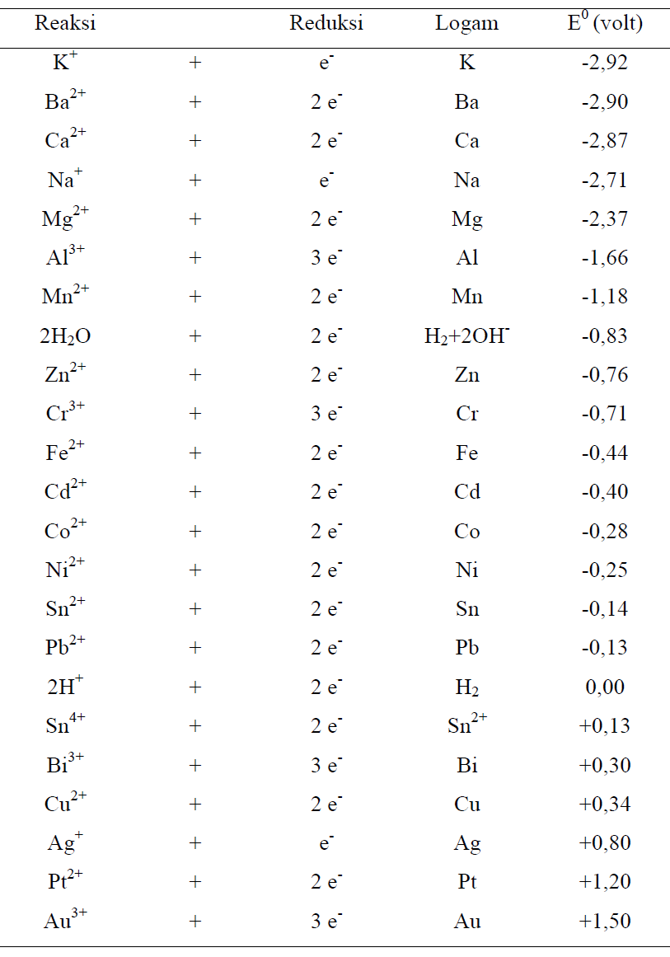

* 1. **Waktu Penelitian**

Rentang waktu penelitian ini dilakukan selama 1(satu) semester terhitung dari bulan Juni 2023 sampai dengan bulan Oktober 2023.

* 1. **Tempat Penelitian**

Perancangan dan pembuatan alat serta pengambilan data dilakukan di Laboratorium Listrik dan Laboratorium Elektronika, pada Sekolah Tinggi Ilmu Pelayaran (STIP) Jakarta.

* 1. **Metode Pendekatan**

Metode pendekatan yang digunakan dalam penelitian ini adalah metoda eksperimen (experimental research) yaitu penelitian untuk mengetahui akibat dari perlakuan yang diberikan terhadap suatu hal (subyek) yang diteliti. Penelitian eksperimen merupakan penelitian yang dilakukan untuk mengetahui pengaruh dari suatu *treatment* atau perlakuan terhadap subjek penelitian.

* 1. **Teknik Pengumpulan Data**

Teknik pengumpulan data menggunakan metoda observasi terhadap ekperimen yang dilakukan. Sehingga data diperoleh dan digunakan dalam penelitian ini adalah data primer. Pengumpulan data diperoleh dari hasil pengamatan terhadap perlakuan yang diberikan dengan mencatat hasil beda potensial yang dibangkitkan dengan menggunakan larutan dengan variasi kadar garam yang berbeda dan variasi kedalaman celupan batang elektroda Tembaga (Cu) dan Zink (Zn) serta variasi jarak batang elektroda Cu dan Zn.

* 1. **Teknik Analisis Data**

Teknik analisis data yang digunakan pada penelitian ini dilakukan secara kualitatif dengan melakukan interpretasi terhadap data hasil pengamatan dan secara kuantitatif dengan menggunakan uji statistik untuk menguji apakah ada pengaruh kedalaman dan jarak elektroda terhadap beda potensial yang dibangkitkan.

* 1. **Diagram Alur Penelitian**

Diagram Alur Penelitian ini mempunyai beberapa tahapan proses ini dibagi dalam beberapa tahapan untuk mempermudah melakukan penelitian, seperti pada bagan alir di bawah ini.

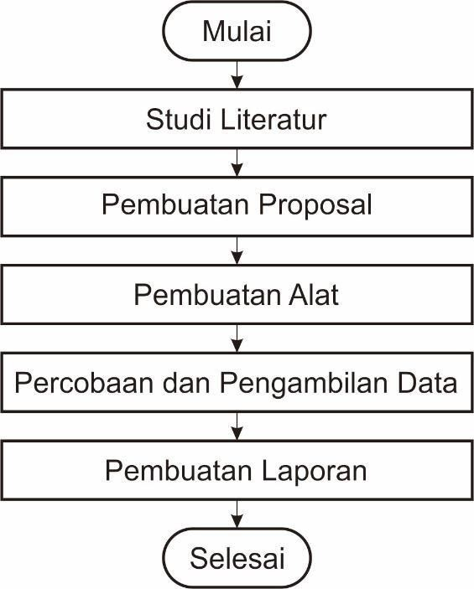

Gambar 1. Bagan Alur Penelitian

1. **HASIL DAN PEMBAHASAN**
   1. **Tahap Penelitian/ Percobaan**
2. Membuat ALat/ Piranti Percobaan
3. Membuat disain piranti percobaan (experiment kit) yang berupa bejana plastik ukuran 1,2 liter berisi larutan air garam. Kemudian di atas bejana tersebut ditempatkan sepasang alat penjepit batang elektroda, yang dapat digeser/diatur variasi jarak(D) kedua elektroda serta dapat dinaikturunkan posisi batang elektroda untuk mengatur variasi kedalaman celupan(h).
4. Membuat larutan air garam dengan variasi kadar garam : 1%, 3%, 5% , 7% dan 10%.
5. Menempatkan elekroda tembaga(Cu) dan Zink(Zn) pada penjepit dengan mengatur jarak bervariasi : 1 cm, 3 cm, 5 cm, 7 cm dan 9 cm.
6. Mengatur kedalaman celupan kedua elektroda dalam elektrolit bervariasi : 1 cm, 2 cm, 3 cm, 4cm, 5cm, 6 cm, 7cm, 8 cm, 9 cm, 10 cm dan 11 cm.

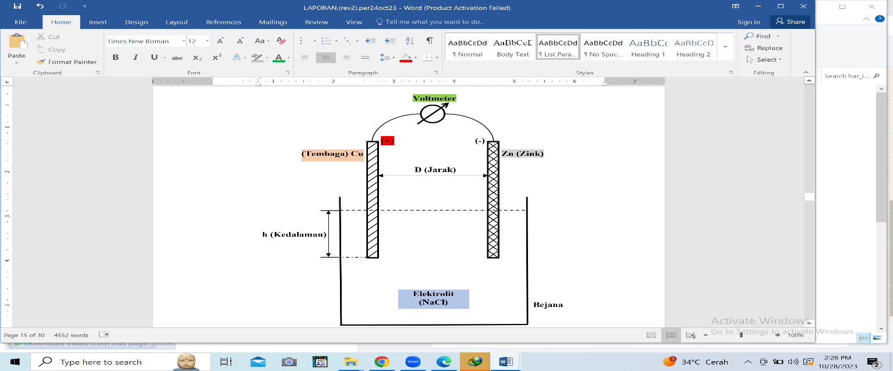

Gambar *2*. Disain Sel Volta Eksperimen

1. Hasil Pengamatan Percobaan
2. Mengamati dan mengukur besar beda potensial pada Voltmeter digital pada setiap variasi kadar garam, jarak batang elektroda dan kedalaman celupan.
3. Pada setiap pembacaan hasil data pengukuran ditunggu masing-masing minimal 5 menit.
4. Mencatat hasil pengamatan besar beda potensial dari pembacaan yang ditunjukkan oleh voltmeter pada lembar form yang telah tersedia.
   1. **Data Hasil Pengamatan**
   2. Data Hasil Pengamatan Percobaan Sampel Air Garam Kadar 1 %

Tabel 2. Beda Potensial Hasil Eksperimen Baterai Air Garam Dengan Elektroda Tembaga dan Zink (Volt)

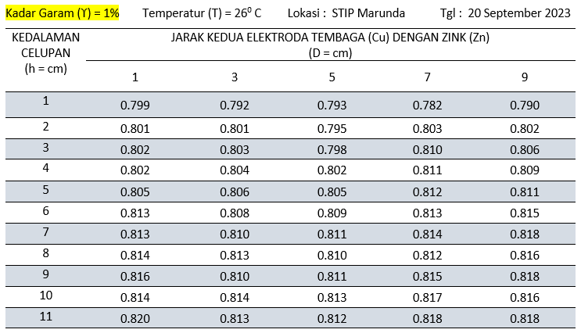

Gambar 3. Grafik Beda Potensial Hasil Eksperimen Baterai Air Garam Dengan Kadar Garam 1 %

* 1. Data Hasil Pengamatan Percobaan Sampel Air Garam Kadar 3 %

Tabel 3. Beda Potensial Hasil Eksperimen Baterai Air Garam Dengan Elektroda Tembaga dan Zink (Volt)

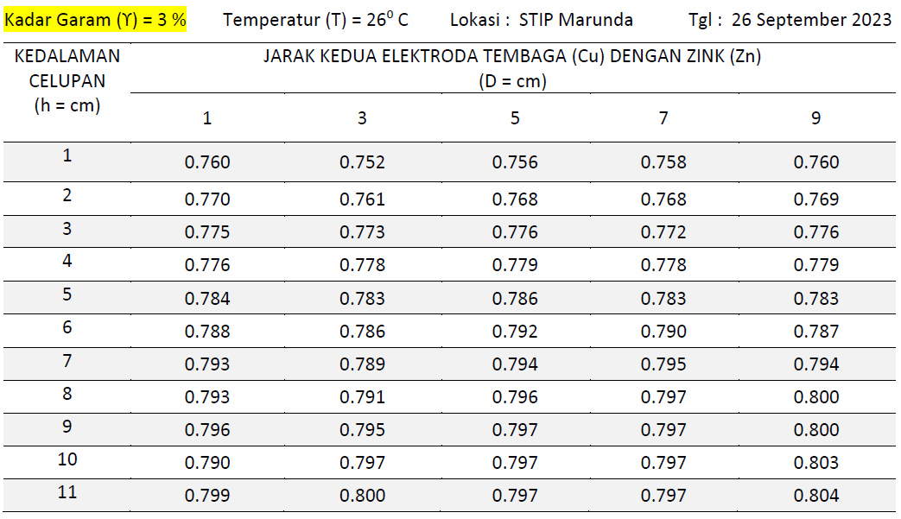

Gambar 4. Grafik Beda Potensial Hasil Eksperimen Baterai Air Garam Dengan Kadar Garam 3 %

* 1. Data Hasil Pengamatan Percobaan Sampel Air Garam Kadar 5 %

Tabel 4. Beda Potensial Hasil Eksperimen Baterai Air Garam Dengan Elektroda Tembaga dan Zink (Volt)

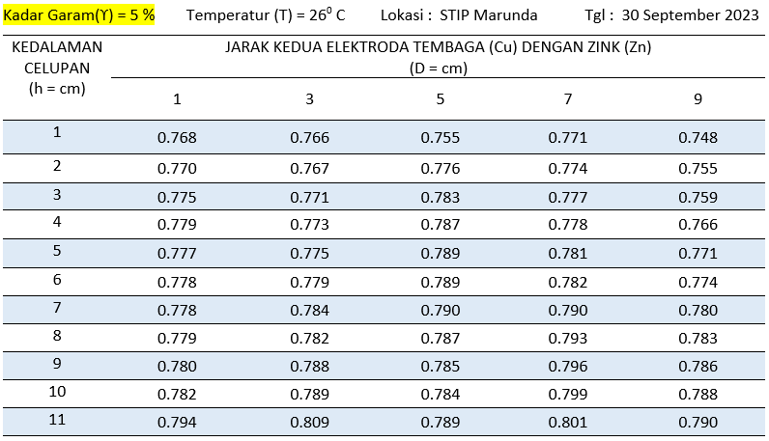

Gambar 5. Grafik Beda Potensial Hasil Eksperimen Baterai Air Garam Dengan Kadar Garam 5 %

* 1. Data Hasil Pengamatan Percobaan Sampel Air Garam Kadar 7 %

Tabel 5. Beda Potensial Hasil Eksperimen Baterai Air Garam Dengan Elektroda Tembaga dan Zink (Volt)

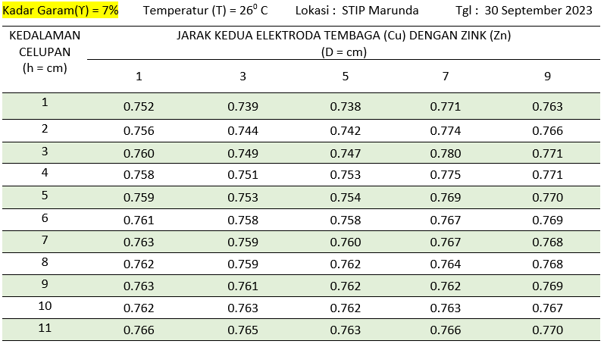

Gambar 6. Grafik Beda Potensial Hasil Eksperimen Baterai Air Garam Dengan Kadar Garam 7 %

* 1. Data Hasil Pengamatan Percobaan Sampel Air Garam Kadar 10 %

Tabel 6. Beda Potensial Hasil Eksperimen Baterai Air Garam Dengan Elektroda Tembaga dan Zink (Volt)

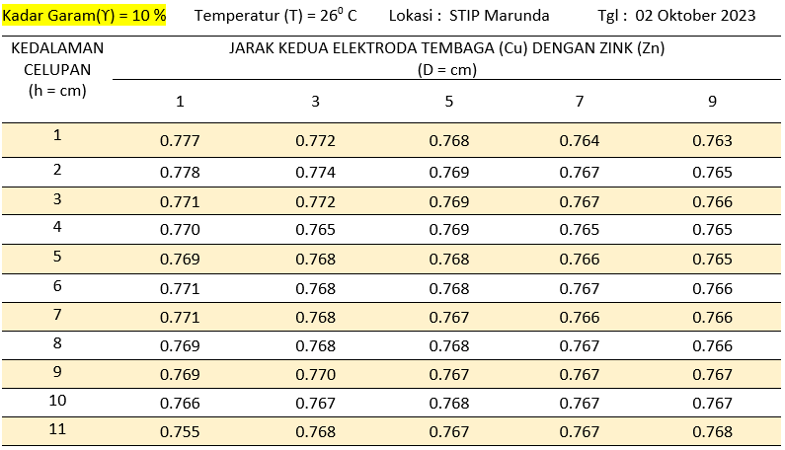

Gambar 7. Grafik Beda Potensial Hasil Eksperimen Baterai Air Garam Dengan Kadar Garam 10 %

* 1. **Analisis Pengujian Statistik**

Untuk mendapatkan pengujian yang lebih meyakinkan, dilakukan pengujian dengan menggunakan uji statistik sebagai berikut :

*Disclaimer* 1: Kedalaman celupan batang elektroda sebagai pengaruh, dan data dikelompokkan berdasarkan jarak. Bukan mencari apakah jarak berpengaruh sebagai variabel.

Tujuan analisis ini untuk mengetahui apakah terdapat pengaruh dari 11 perlakuan kedalaman celupan elektroda terhadap beda potensial yang dibangkitkan dengan jarak kedua elektroda sebagai kelompok.

*Disclaimer* 2: Jarak elektroda sebagai pengaruh, dan data dikelompokkan berdasarkan kedalaman celupan. Bukan mencari apakah kedalaman celupan berpengaruh sebagai variabel.

Tujuan analisis ini adalah untuk mengetahui apakah terdapat pengaruh dari 5 perlakuan jarak kedua elektroda tembaga dan zink terhadap beda potensial yang dibangkitkan dengan kedalaman celupan elektroda sebagai kelompok.

* 1. **Hasil Analisis**

1. Hipotesis



1. Kedalaman celupan tidak berpengaruh terhadap beda potensial yang dibangkitkan



(terdapat kedalaman celupan yang berpengaruh terhadap beda potensial yang dihasilkan)

1. Taraf Signifikansi

α = 5% = 0,05

1. Statistik Uji

Uji ANAVA untuk Desain Acak Blok

1. Kriteria Uji

Tolak H0 jika nilai Fhitung > Ftabel, terima dalam hal lainnya.

1. Hasil Uji

|  |
| --- |
| K 35,93661389 |
| JKP 0,002883709 |
| JKK 0,000219564 |
| JKT 0,003470109 |
| JKG 0,000366836 |

|  |  |
| --- | --- |
| Keputusan | |
| Perlakuan | H0 Ditolak |
| Kelompok | H0 Ditolak |

|  |  |  |  |  |  |
| --- | --- | --- | --- | --- | --- |
| Sumber Keragaman | Db | JK | KT | F. Hit | F. Tabel |
| Perlakuan (Kedalaman) | 10 | 0,002884 | 0,000288371 | 31,44409 | 2,077248 |
| Blok (Jarak Elektroda) | 4 | 0,00022 | 5,48909E-05 | 5,985329 | 2,605975 |
| Galat | 40 | 0,000367 | 9,17091E-06 |  |  |
| Total | 54 | 0,00347 |  |  |  |

Dari hasil perhitungan didapatkan nilai Fhitung perlakuan = 31,44009 dan Fhitung kelompok = 5,985329.

Sedangkan dari tabel F, didapatkan nilai Ftabel perlakuan dengan ketentuan α = 0,05, derajat bebas 1 (perlakuan) = 10, dan derajat bebas galat (*error*) = 40 sebesar 2,077248. Untuk nilai Ftabel kelompok dengan ketentuan α = 0,05, derajat bebas 1 (kelompok) = 4, dan derajat bebas galat (*error*) = 40, didapatkan nilai Ftabel senilai 2,605975.

Kesimpulan:

Baik untuk perlakuan (Kedalaman celupan) maupun kelompok (Jarak elektroda), semua menolak H0 / semua signifikan. Artinya, pada kadar garam = 1%, dengan taraf signifikansi 5% dapat disimpulkan bahwa setidaknya terdapat 1 kedalaman celupan elektroda yang berpengaruh terhadap beda potensial yang dibangkitkan dan setidaknya terdapat 1 kelompok jarak kedua elektroda yang berpengaruh terhadap beda potensial yang dibangkitkan.

1. **KESIMPULAN**

Berdasarkan hasil pengamatan dan analisis dapat dibuat simpulan sebagai berikut:

1. Hasil pengamatan pada tabel dan grafik menunjukkan adanya pengaruh perlakuan yang diberikan pada batang elektroda Tembaga(Cu) dan Zink(Zn).
2. Hasil uji analisis menggunakan uji statistik ANAVA diperoleh bahwa H0 ditolak dan H1 diterima, ada pengaruh kedalaman dan jarak batang elektroda terhadap beda potensial yang dibangkitkan.

**DAFTAR PUSTAKA**

1. Alfansury, M, & dkk. (2020, Juli). Pengaruh jenis katoda terhadap gas hidrogen yang dihasilkan dari proses elektrolisis air garam. Media Mesin : Majalah Teknik Mesin, 21, 57-65.
2. M. Haq, S. Z., Kurniawan, E., & Ramdhani, M. (2018, desember 3). Analisis pembangkit elektrik menggunakan air garam sebagai larutan elektrolit.
3. Mochamad Idris, 1991 (Accumulator, pemakaian dan perawatannya).
4. Usman, M. A., Hasbi, M., & Sudia., B. (2017). Studi eksperimen penggunaan air garam. Enthalphy.
5. Wikipedia, & Sumartono. (n.d.). Retrieved from;<https://id.wikipedia.org/wiki/Perbedaanpotensial>
6. Noer, Z., & Dayana, I. (2021). Dasar-Dasar Baterai. Guepedia.
7. Anisa, Z., & Setyaningrum, D. (2022). Pemanfaatan Elektrolit Air Laut Sebagai Sumber Energi Listrik Baterai Dengan Elektroda Tembaga-Aluminium. Sainmatika: Jurnal Ilmiah Matematika dan Ilmu Pengetahuan Alam, 19(2), 156-162.
8. Saputra, N. H., Wisudo, S. H., Riyanto, M., & Susanto, A. (2019). Penggunaan Elektroda Tembaga Dan Seng Dengan Elektrolit Air Laut Untuk Sumber Energi Lampu Led-Dip. Jurnal Teknologi Perikanan Dan Kelautan, 10(2), 135-147.
9. Farandy, G., Suwandi, S., & Fitriyanti, N. (2020). Pengaruh Konsentrasi Dan Temperatur Terhadap Daya Dan Tegangan Keluaran Listrik Pada Baterai Air Garam Dengan Metode Sel Elektrokimia. eProceedings of Engineering, 7(3).
10. Masrufaiyah, M., & Ridho Hantoro, R. H. (2019). Karakteristik Discharge dan Elektrokimia Paduan Al-Zn pada Baterai Air Laut. *Karakteristik Discharge dan Elektrokimia Paduan Al-Zn pada Baterai Air Laut*, *3*(1), 12-23.
11. Aristian, J. (2016). Desain dan Aplikasi Sistem Elektrik Berbasis Elektrolit Air Laut sebagai Sumber Energi Alternatif Berkelanjutan (Sustainable Energy).
12. Mulyadewi, A., & Khoirunnisa, H. (2023). Pembuatan Baterai Air Laut sebagai Perangkat Penyimpanan Energi untuk Aplikasi Budidaya Perikanan pada Desa Purbayani. Madaniya, 4(2), 720-726.